English
Code de la route
R.R.O. 1990, règlement 612
AUTOBUS SCOLAIRES
Période de codification : du 1er juillet 2022 à la date à laquelle Lois-en-ligne est à jour.
Dernière modification : 253/22.
Historique législatif : 319/91, 307/00, 66/02, 308/04, 129/07, 198/07, 450/08, 129/10, 169/13, 92/15, 253/22.
Le texte suivant est la version française d’un règlement bilingue.
Interprétation
Interprétation
1. (1) Les définitions qui suivent s’appliquent au présent règlement.
«autobus à usage scolaire» S’entend, selon le cas :
a) d’un autobus scolaire;
b) de tout autre autobus qu’utilise un conseil scolaire ou une autre administration responsable d’une école, ou qui est utilisé aux termes d’un contrat conclu avec une telle administration ou un tel conseil, pour transporter des adultes ayant une déficience intellectuelle ou des enfants. («school purposes bus»)
«autobus scolaire» S’entend au sens du paragraphe 175 (1) du Code. («school bus»)
«autobus scolaire accessible» Autobus scolaire conçu ou modifié pour servir au transport de personnes en fauteuil roulant et utilisé à cette fin, qu’il soit aussi utilisé ou non pour le transport de personnes qui ne sont pas en fauteuil roulant. («accessible school bus»)
«norme D409-M84» La norme D409-M84 de l’Association canadienne de normalisation intitulée Motor Vehicles for the Transportation of Physically Disabled Persons. («CSA Standard D409-M84»)
«norme D250» La norme D250 («Autobus scolaires») de l’Association canadienne de normalisation et, notamment, les normes D250-M1982, D250-M1985, D250-98, D250-03, D250-07, D250-12 et toute norme D250 subséquente qui prend effet le 1er juin 2013 ou après cette date. («CSA Standard D250») Règl. de l’Ont. 169/13, art. 8.
(2) Pour l’application du présent règlement, la date de fabrication d’un autobus scolaire est réputée, en l’absence de preuve à l’effet contraire, celle figurant sur l’étiquette de conformité de l’autobus. Règl. de l’Ont. 169/13, art. 8.
Incompatibilité
1.1 Sauf indication contraire dans le présent règlement, les exigences énoncées dans celui-ci l’emportent sur les exigences incompatibles prescrites dans une norme de l’Association canadienne de normalisation mentionnée dans le présent règlement. Règl. de l’Ont. 169/13, art. 8.
Autobus scolaires
Norme D250
2. (1) Nul ne doit utiliser un autobus scolaire immatriculé en Ontario et fabriqué avant le 1er juin 2013, ni en permettre l’utilisation, sauf si l’autobus a été fabriqué conformément à l’une ou l’autre des normes suivantes :
1. Dans le cas d’un autobus scolaire fabriqué le 1er décembre 1982 ou après cette date, mais avant le 1er septembre 1987, la norme D250-M1982 ou D250-M1985 de l’Association canadienne de normalisation.
2. Dans le cas d’un autobus scolaire fabriqué le 1er septembre 1987 ou après cette date, mais avant le 1er juin 2000, la norme D250-M1985 ou D250-98 de l’Association canadienne de normalisation.
3. Dans le cas d’un autobus scolaire fabriqué le 1er juin 2000 ou après cette date, mais avant le 1er janvier 2005, la norme D250-98 ou D250-03 de l’Association canadienne de normalisation.
4. Dans le cas d’un autobus scolaire fabriqué le 1er janvier 2005 ou après cette date, mais avant le 1er novembre 2010, la norme D250-03 ou D250-07 de l’Association canadienne de normalisation.
5. Dans le cas d’un autobus scolaire fabriqué le 1er novembre 2010 ou après cette date, mais avant le 1er juin 2013, la norme D250-07 ou D250-12 de l’Association canadienne de normalisation. Règl. de l’Ont. 169/13, art. 8.
(1.1) Nul ne doit utiliser un autobus scolaire immatriculé en Ontario et fabriqué le 1er juin 2013 ou après cette date, ni en permettre l’utilisation, sauf si l’autobus a été fabriqué conformément aux normes suivantes :
1. La norme D250-12 de l’Association canadienne de normalisation ou, dans le cas d’un autobus scolaire fabriqué à la date de prise d’effet prescrite dans une norme D250 subséquente ou après cette date, la norme D250 subséquente en question.
2. Malgré la disposition 1, dans le cas d’un autobus scolaire fabriqué à la date de publication d’une norme D250 subséquente ou après cette date, mais avant la date de prise d’effet prescrite dans cette norme D250 subséquente, l’une ou l’autre des normes suivantes :
i. cette norme D250 subséquente,
ii. la norme D250 en vigueur au moment où l’autobus a été fabriqué. Règl. de l’Ont. 169/13, art. 8.
(2) Le paragraphe (1) ne s’applique pas à un autobus scolaire qui a été immatriculé hors de l’Ontario avant d’y être immatriculé, qui y est immatriculé le 1er décembre 2008 et qui a été modifié afin de se conformer à la norme D250 applicable selon sa date de fabrication indiquée au paragraphe (1). Règl. de l’Ont. 169/13, art. 8.
(3) À compter du 15 août 2009, nul ne doit utiliser un autobus scolaire visé au paragraphe (2) ni en permettre l’utilisation, sauf si l’autobus a été inspecté par une personne approuvée par le ministre ou appartenant à une catégorie de personnes approuvées par le ministre qui atteste que l’autobus scolaire a été modifié afin de se conformer à la norme D250 applicable selon sa date de fabrication indiquée au paragraphe (1). Règl. de l’Ont. 169/13, art. 8.
(4) L’inspection et l’attestation qu’exige le paragraphe (3) doivent se faire avant le 1er novembre 2009. Règl. de l’Ont. 169/13, art. 8.
(5) Nul ne doit utiliser un autobus scolaire immatriculé en Ontario et fabriqué conformément à la norme D250-98, D250-03 ou D250-07 de l’Association canadienne de normalisation ou modifié afin de se conformer à l’une de ces normes, ni en permettre l’utilisation, sauf si l’autobus continue de respecter la norme D250 conformément à laquelle il a été fabriqué ou modifié. Règl. de l’Ont. 169/13, art. 8.
(5.1) Nul ne doit utiliser un autobus scolaire immatriculé en Ontario et fabriqué conformément à la norme D250-12 de l’Association canadienne de normalisation ou à une norme D250 subséquente, ni en permettre l’utilisation, sauf si l’autobus continue de respecter la norme D250 conformément à laquelle il a été fabriqué. Règl. de l’Ont. 169/13, art. 8.
(6) Nul ne doit utiliser un autobus scolaire immatriculé en Ontario et fabriqué avant le 1er juin 2000 conformément à la norme D250-M1982 ou D250-M1985 de l’Association canadienne de normalisation ou modifié afin de se conformer à une de ces normes, ni en permettre l’utilisation, sauf si l’autobus continue d’être conforme aux exigences en matière de couleur et d’identification qui sont prescrites :
a) aux paragraphes 3.6, 4.7 et 4.18 de la norme D250-M1982 de l’Association canadienne de normalisation, dans le cas d’un autobus scolaire fabriqué conformément à cette norme ou modifié afin de s’y conformer;
b) aux paragraphes 4.6, 5.7 et 5.18 de la norme D250-M1985 de l’Association canadienne de normalisation, dans le cas d’un autobus scolaire fabriqué conformément à cette norme ou modifié afin de s’y conformer. Règl. de l’Ont. 169/13, art. 8.
Équipement
3. (1) Chaque autobus scolaire immatriculé en Ontario :
a) est équipé de feux clignotants supérieurs qui se composent :
(i) dans le cas d’un autobus scolaire fabriqué avant le 1er janvier 2005 :
(A) d’au moins quatre feux clignotants qui sont tous de couleur rouge et qui sont conformes à la norme D250 de l’Association canadienne de normalisation applicable à l’autobus scolaire selon sa date de fabrication indiquée au paragraphe 2 (1) ou (1.1),
(B) s’il a été fabriqué conformément à la norme D250-03 de l’Association canadienne de normalisation, de feux clignotants supérieurs conformes au paragraphe 175 (4.1) du Code et à cette norme;
(ii) dans le cas d’un autobus scolaire fabriqué le 1er janvier 2005 ou après cette date, de feux clignotants supérieurs conformes au paragraphe 175 (4.1) du Code et à la norme D250 de l’Association canadienne de normalisation applicable à l’autobus scolaire selon sa date de fabrication indiquée au paragraphe 2 (1) ou (1.1);
a.1) est muni d’un dispositif de commande actionnant les feux clignotants supérieurs exigés à l’alinéa a), qui est à la portée du conducteur et qui est raccordé à un avertisseur lumineux ou sonore émettant un signal clair et distinct quand les feux fonctionnent;
b) est équipé d’une trousse de premiers soins conforme :
(i) à la norme D250 applicable à l’autobus scolaire selon sa date de fabrication indiquée au paragraphe 2 (1) ou (1.1),
(ii) à une norme D250 subséquente;
c) est équipé d’un système de rétroviseurs conformes à la norme D250 applicable à l’autobus scolaire selon sa date de fabrication indiquée au paragraphe 2 (1) ou (1.1), sauf que :
(i) tout autobus scolaire fabriqué avant le 30 novembre 1997 peut être conforme aux exigences prescrites en matière de rétroviseurs dans la norme D250-98 ou D250-03 de l’Association canadienne de normalisation,
(ii) tout autobus scolaire fabriqué le 30 novembre 1997 ou après cette date, mais avant le 1er janvier 2005, doit être conforme aux exigences prescrites en matière de rétroviseurs dans la norme D250-98 ou D250-03 de l’Association canadienne de normalisation;
d) porte à l’avant ou à l’arrière, selon le cas, les mots qu’exige le paragraphe 17 (3.1) du Code d’une façon conforme à la norme D250 de l’Association canadienne de normalisation applicable à l’autobus scolaire selon sa date de fabrication indiquée au paragraphe 2 (1) ou (1.1).
e) Abrogé : Règl. de l’Ont. 253/22, par. 1 (2).
Règl. de l’Ont. 169/13, art. 8; Règl. de l’Ont. 253/22, art. 1.
(2) Chaque autobus scolaire immatriculé en Ontario est équipé d’un bras d’arrêt qui :
a) porte à l’avant et à l’arrière le mot «STOP», en lettres majuscules;
b) est conforme :
(i) à la norme D250-98 ou D250-03 de l’Association canadienne de normalisation, dans le cas d’un autobus scolaire fabriqué avant le 1er janvier 2005,
(ii) à la norme D250 applicable à l’autobus scolaire selon sa date de fabrication indiquée au paragraphe 2 (1) ou (1.1), dans le cas d’un autobus scolaire fabriqué le 1er janvier 2005 ou après cette date. Règl. de l’Ont. 169/13, art. 8.
(3) Chaque autobus scolaire immatriculé en Ontario et fabriqué avant le 1er janvier 2005 est équipé d’un bras de sécurité pour autobus scolaire qui est conforme aux exigences de la norme D250-07 de l’Association canadienne de normalisation. Règl. de l’Ont. 169/13, art. 8.
(4) Tout autobus scolaire immatriculé en Ontario affiche ce qui suit :
a) un panneau apposé au bas de la glace gauche à l’arrière de l’autobus scolaire qui a les dimensions et porte les inscriptions illustrées à la figure 1;
b) un panneau apposé au bas de la glace droite à l’arrière de l’autobus qui a les dimensions et porte les inscriptions illustrées à la figure 2.
figure 1
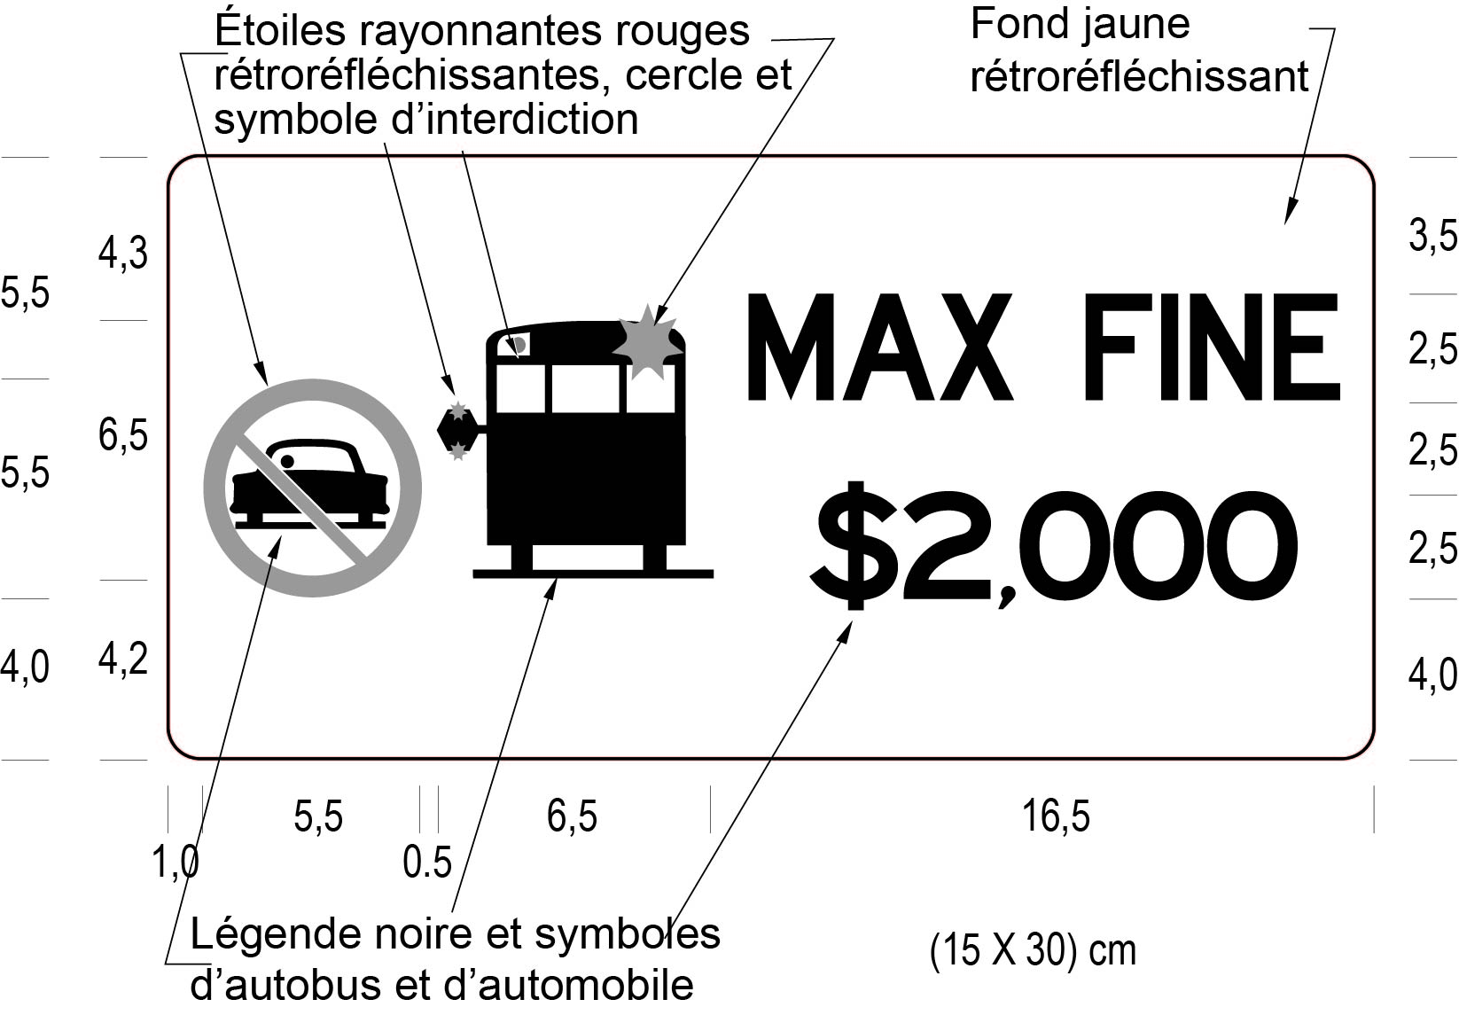
Texte de remplacement : Illustration d’un panneau intitulé Figure 1. Sur le côté gauche, le panneau affiche le symbole circulaire d’interdiction de dépasser avec une ligne diagonale d’interdiction. Au centre, y figure une illustration en noir d’un autobus scolaire à l’arrêt avec le bras d’arrêt déployé. Les mots «MAX FINE $2,000» (amende maximale 2 000 $) figurent sur le côté droit du panneau. Les dimensions suivantes sont indiquées sous le panneau : (15 x 30) cm. Le panneau a un fond jaune rétroréfléchissant et les symboles et les mots apparaissent en noir. Les dimensions des différents éléments du panneau figurent sur son pourtour. Ce texte de remplacement est affiché à des fins de commodité et ne fait pas partie des textes législatifs officiels.
figure 2
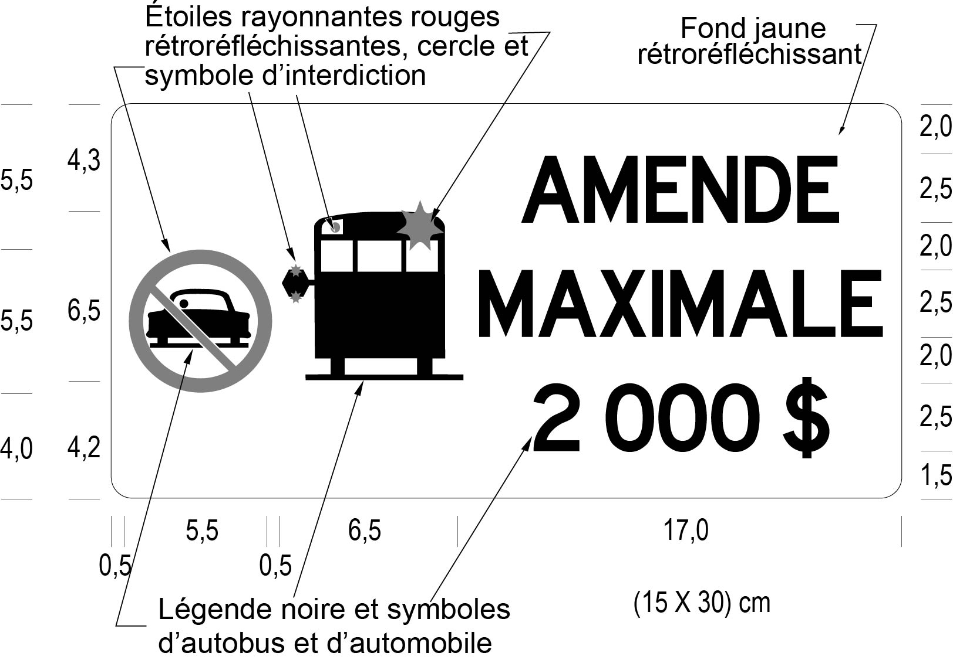
Texte de remplacement : Illustration d’un panneau intitulé Figure 2. Sur le côté gauche, le panneau affiche le symbole circulaire d’interdiction de dépasser avec une ligne diagonale d’interdiction. Au centre, y figure une illustration en noir d’un autobus scolaire à l’arrêt avec le bras d’arrêt déployé. Les mots «AMENDE MAXIMALE 2 000 $» figurent sur le côté droit du panneau. Les dimensions suivantes sont indiquées sous le panneau : (15 x 30) cm. Le panneau a un fond jaune rétroréfléchissant et les symboles et les mots apparaissent en noir. Les dimensions des différents éléments du panneau figurent sur son pourtour. Ce texte de remplacement est affiché à des fins de commodité et ne fait pas partie des textes législatifs officiels.
Règl. de l’Ont. 169/13, art. 8; Règl. de l’Ont. 92/15, art. 1.
(5) Si les dimensions de la glace gauche ou droite située à l’arrière d’un autobus scolaire ne permettent pas d’afficher l’un ou l’autre des panneaux, ou les deux, comme l’exige le paragraphe (4), les deux panneaux sont apposés au pare-chocs arrière directement en dessous des endroits prescrits aux alinéas (4) a) et b). Règl. de l’Ont. 169/13, art. 8.
(6) Les panneaux apposés conformément au paragraphe (4) ou (5) doivent être visibles en tout temps pour les véhicules qui s’approchent de l’arrière de l’autobus scolaire et aucune partie de l’autobus ni aucun dispositif qui y est fixé ne doit y faire obstruction. Règl. de l’Ont. 169/13, art. 8.
(7) Les panneaux qu’exige le paragraphe (4) doivent être conformes aux exigences de rendement de n’importe lequel des genres de revêtement précisés dans la norme D 4956-01a de l’American Society for Testing and Materials et le revêtement doit avoir un coefficient de luminance (Y%) d’au moins 15. Règl. de l’Ont. 169/13, art. 8.
autobus à usage scolaire
Autobus à usage scolaire
4. (1) Nul ne doit utiliser en Ontario un autobus à usage scolaire ni en permettre l’utilisation, sauf s’il est équipé de ce qui suit :
a) une ou plusieurs lumières assurant l’éclairage de l’intérieur, sauf du poste de conduite, qui sont constamment allumées lorsqu’il fait sombre et que le véhicule transporte des passagers;
b) un extincteur d’incendie adéquat, solidement fixé et facile d’accès;
c) pour chaque roue motrice qui n’est pas une roue jumelée, des chaînes antidérapantes ou des pneus d’hiver installés sur les roues lorsque l’état de la voie publique le nécessite;
d) au moins une porte ou sortie et, selon le cas :
(i) une porte ou sortie de secours située à l’arrière du véhicule, ou près de l’arrière du côté gauche, et pourvue d’une serrure équipée d’une poignée intérieure dont le mouvement de déverrouillage s’effectue vers le haut,
(ii) au moins trois glaces à châssis basculant, installées de chaque côté de l’habitacle du véhicule, qui remplissent les conditions suivantes :
(A) elles mesurent chacune au moins 500 millimètres de hauteur et 760 millimètres de largeur,
(B) elles sont conçues, construites et entretenues chacune pour ouvrir vers l’extérieur lorsqu’une pression manuelle raisonnable est exercée du côté intérieur de la glace,
(C) elles sont pourvues d’un mode d’utilisation adéquat en cas d’urgence qui est affiché sur chacune d’elles ou à proximité de chacune d’elles. Règl. de l’Ont. 169/13, art. 8.
(2) Les autobus à usage scolaire équipés conformément au sous-alinéa (1) d) (ii) doivent être équipés d’une glace à châssis basculant supplémentaire située à l’arrière de l’autobus. Règl. de l’Ont. 169/13, art. 8.
Autobus scolaires accessibles
Application des art. 6 et 7
5. Les articles 6 et 7 s’appliquent à l’égard des autobus scolaires accessibles et s’ajoutent à toute autre disposition du présent règlement qui s’applique à l’égard des autobus scolaires. Règl. de l’Ont. 169/13, art. 8.
Normes de l’Association canadienne de normalisation : autobus scolaires accessibles
6. (1) Nul ne doit utiliser un autobus scolaire accessible immatriculé en Ontario et fabriqué le 1er janvier 1986 ou après cette date, mais avant le 1er juin 2013, ni en permettre l’utilisation, sauf si l’autobus remplit les conditions suivantes :
(a) l’autobus scolaire accessible, selon le cas :
(i) a été fabriqué conformément à la norme D409-M84 ou modifié pour se conformer à cette norme et :
(A) soit fabriqué conformément à la norme D250 applicable à l’autobus scolaire selon sa date de fabrication indiquée au paragraphe 2 (1),
(B) soit, dans le cas d’un autobus scolaire visé au paragraphe 2 (2), modifié pour se conformer à la norme D250 applicable à l’autobus scolaire selon sa date de fabrication indiquée au paragraphe 2 (1);
(ii) a été fabriqué conformément à la norme D250-12 de l’Association canadienne de normalisation;
b) l’autobus scolaire accessible continue de respecter les normes visées au sous-alinéa a) (i) ou (ii). Règl. de l’Ont. 169/13, art. 8.
(2) Nul ne doit utiliser un autobus scolaire accessible immatriculé en Ontario et fabriqué le 1er juin 2013 ou après cette date, ni en permettre l’utilisation, sauf si l’autobus remplit les conditions suivantes :
a) il a été fabriqué conformément à la norme D250 applicable à l’autobus scolaire accessible selon sa date de fabrication indiquée au paragraphe 2 (1.1);
b) il continue de respecter la norme D250 conformément à laquelle il a été fabriqué. Règl. de l’Ont. 169/13, art. 8.
Équipement : autobus scolaires accessibles
7. (1) Le présent article s’applique à tous les autobus scolaires accessibles immatriculés en Ontario et fabriqués le 1er janvier 1986 ou après cette date. Règl. de l’Ont. 169/13, art. 8.
(2) Chaque autobus scolaire accessible :
a) est équipé de dispositifs lumineux qui sont aménagés au-dessus ou à côté de chaque porte d’accès des passagers et qui remplissent les conditions suivantes :
(i) ils sont munis d’occulteurs afin de protéger les yeux des passagers qui montent dans l’autobus et en descendent,
(ii) dans le cas d’un autobus scolaire accessible fabriqué après le 31 décembre 2012, ils éclairent la surface du sol sur une distance d’au moins 0,9 mètre perpendiculaire à l’extrémité extérieure de l’appareil de levage ou au giron de la marche du bas;
b) est pourvu, dans l’allée et dans les marches, d’un revêtement de sol qui est le moins éblouissant possible;
c) est conforme à la Norme de sécurité des véhicules automobiles du Canada 302, établie en vertu de la Loi sur la sécurité automobile (Canada), relative à l’inflammabilité. Règl. de l’Ont. 169/13, art. 8.
(3) Chaque autobus scolaire accessible est muni d’au moins une porte d’accès des passagers et d’une porte de secours situées sur des côtés différents de l’autobus, cette dernière devant être manoeuvrable tant de l’intérieur que de l’extérieur de l’autobus. Règl. de l’Ont. 169/13, art. 8.
(4) Chacune des portes visées au paragraphe (3) offre un passage pour fauteuil roulant d’au moins 760 millimètres de large. Règl. de l’Ont. 169/13, art. 8.
(5) Chaque appareil de levage utilisé sur un autobus scolaire accessible remplit les conditions suivantes :
a) sa plate-forme est dotée, sur toute sa largeur, d’une bande de couleur contrastante qui en indique l’extrémité extérieure;
b) il est solidement fixé au moyen d’un dispositif autre que le support ou le fermoir de la porte lorsque l’autobus circule sur la voie publique. Règl. de l’Ont. 169/13, art. 8.
(6) Chaque autobus scolaire accessible affiche le symbole international d’accessibilité, à un endroit clairement visible, à l’arrière et à l’avant de l’autobus, mais ailleurs que sur le pare-brise. Règl. de l’Ont. 169/13, art. 8.
(7) Le symbole d’accessibilité exigé au paragraphe (6) mesure au moins 15 centimètres de haut et de large. Règl. de l’Ont. 169/13, art. 8.
annexes 1, 2 Abrogées : O. Reg. 198/07, s. 3.

English

Retour au début

